«The cheerful Friends»
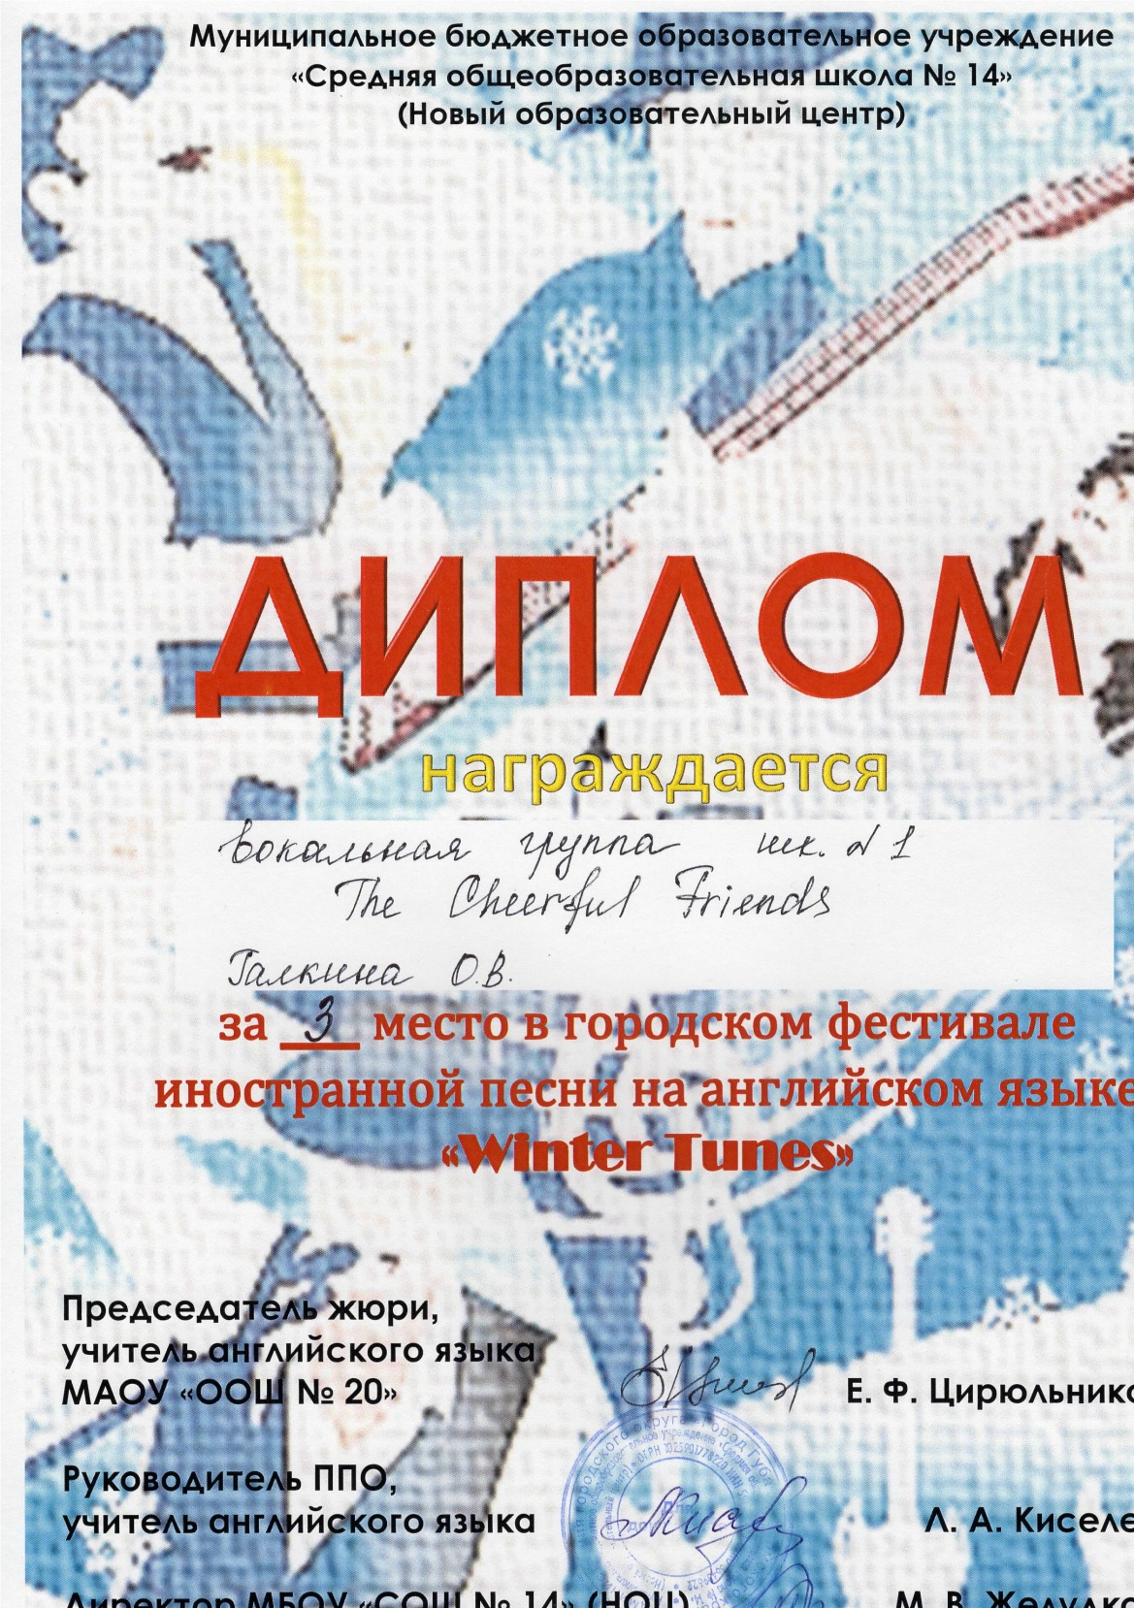
19 января 2018 года в г. Губаха состоялся городской фестиваль иностранной песни на английском языке «Winter Tunes», в котором вокальная группа «The cheerful Friends» учащихся 3В класса заняла 3–е место. А ученица 4Г класса Крупинина Ирина получила сертификат участника. Молодцы!

